ESF projekt v Opatření 3.2 Podpora terciárního vzdělávání, výzkumu a vývoje
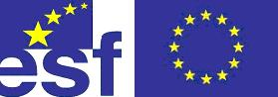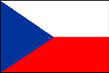

Anotace projektu
Registrační číslo projektu: | CZ.04.1.03/3.2.15.1/0039
Žadatel: | Univerzita Palackého v Olomouci
Název projektu: | Evaluace a inovativní aplikace bakalářského studijního oboru Učitelství pro mateřské školy
Výše schválené podpory: | 1 909 290 Kč
Anotace projektu:
Cílem projektu je na základě evaluačních přístupů inovovat stávající bakalářský studijní obor Učitelství pro mateřské školy do podoby modulového uspořádání (včetně kreditového systému). Projekt umožňuje nové pojetí profese předškolního pedagoga a nové pojetí edukačního procesu v podmínkách MŠ.
Projekt je zaměřen na interdisciplinární charakter vysokoškolského vzdělávání učitelů mateřských škol, zaměřuje se na kvalitativně vyšší úroveň vzdělávání pedagogů MŠ, jejich vybavenost profesními kompetencemi nezbytnými pro práci s RVP PV v nových podmínkách předškolního vzdělávání.

Webové stránky projektu: | http://kpv.upol.cz , http://www.upol.cz
Tento projekt je spolufinancován Evropským sociálním fondem a státním rozpočtem České republiky

